Nom et prénom : Hamza Abouyaala
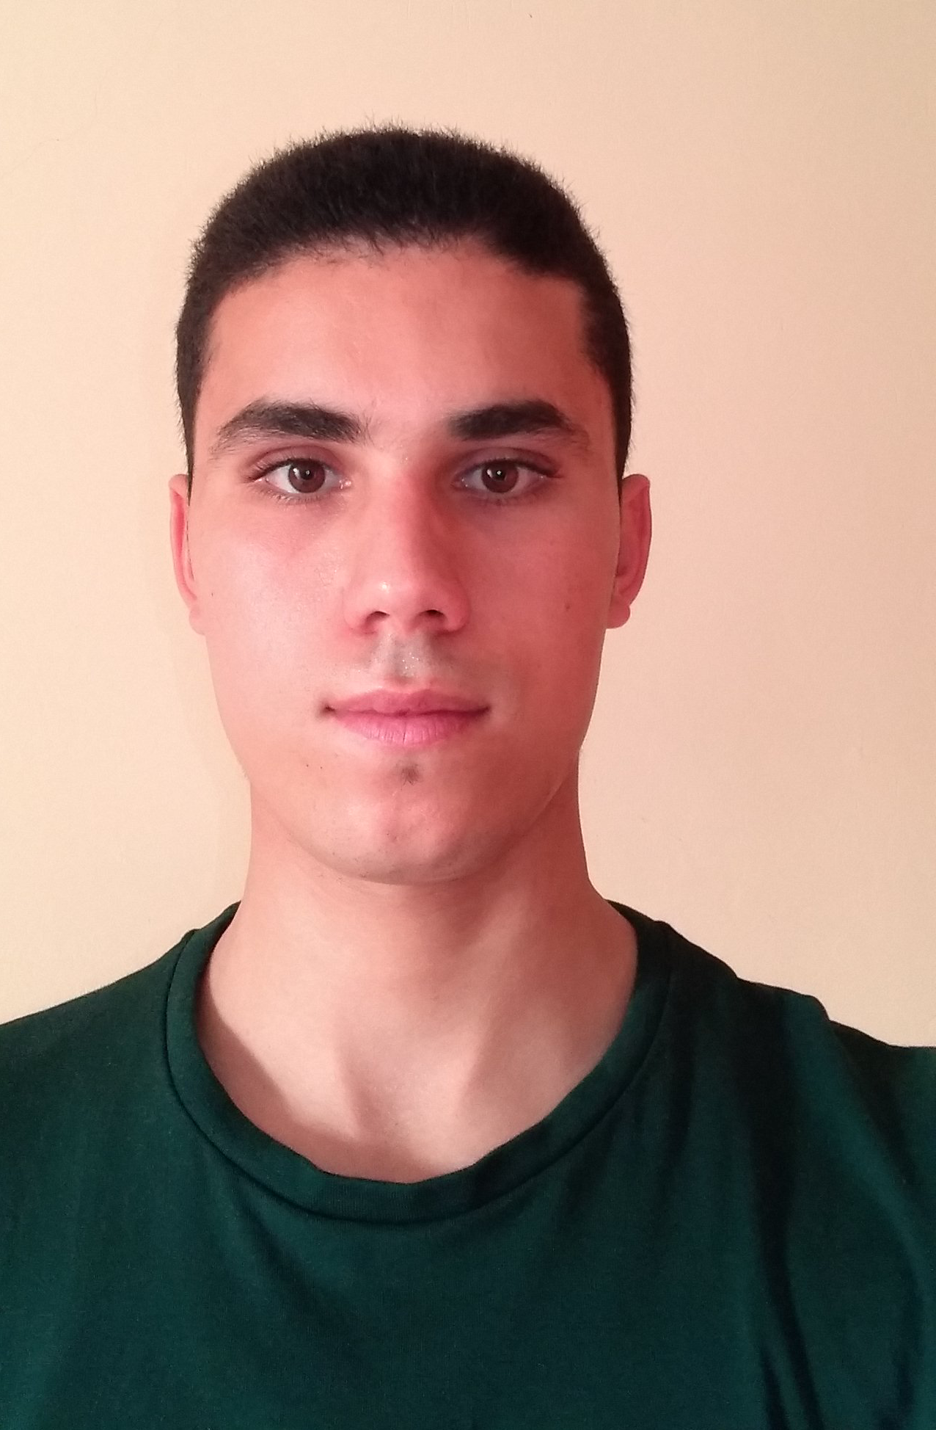
Date et lieu de naissance : 28/05/1996 a Tamedit Taounate
Situation de famille : célibataire.
Nationalité : marocain
Adresse : Hay Walili 439 Ain Taoujdat
Téléphone : 0611558460
E-mail : hamzaaboyaala@gmail.com

Diplômes et études

- Niveau Bac Sciences de la Vie et de la Terre du lycée 11 janvier
- Permis De Conduire, type « B » en 2017

Expériences Professionnelles

- travaille un an vendeur.
- travaille un an à cyber café.
- Travaille sept mois à Usine d'œufs.
- Travaille en peintre des Bâtiments.

Langues

- Arabe : Très bien
- Français : Bien
- Anglais : Scolaire

Vocations

- Informatique: (Microsoft Windows, Word, Excel, power point).
- Responsable, fiable, esprit d’équipe, dynamique, autonome, gentil.
- Capacité à travailler en équipe et à proposer des recommandations.
- Facilité d’adaptation avec les nouvelles technologies.
- Bonne présentation.

